**Gestión Administrativa de Servicio de Venta y Facturación.**

**Grupo F**

**Integrantes**

ALVARADO LEÓN ANDY JOSUE

BAQUERIZO VERA ALEJANDRO VICENTE (LÍDER)

GANCHOZO LAINEZ STEVEN MARCELO

RAMIREZ PEÑAFIEL KARLA LILIBETH

SALTOS MAZA RYAN JESUS

THEURER IÑIGUEZ ERICK ARTURO

***TABLA DE CONTENIDO***

***RESUMEN*** *3*

***ABSTRACT*** *4*

***INTRODUCCIÓN*** *5*

***HERRAMIENTAS IMPLEMENTADAS*** *6*

***NETBEANS*** *6*

***JAVA JDK8 – JRE8*** *7*

***MYSQL*** *7*

***MYSQL WORKBENCH*** *8*

***METODOLOGÍA DE DESARROLLO*** *11*

***INCREMENTAL*** *11*

***ESTIMACIÓN COCOMO*** *12*

***MODELO BÁSICO.*** *12*

***MODELO INTERMEDIO.*** *13*

***MODELO DE DISEÑO INICIAL*** *15*

***MODELO POST-ARQUITECTURA*** *16*

***RESULTADOS*** *18*

***CONCLUSIONES*** *19*

***BIBLIOGRAFÍA*** *20*

# ***RESUMEN***

*El presente proyecto consiste en desarrollar e implementar un sistema de gestión administrativa de servicio de venta y facturación dentro de una empresa cuya cual quiere llevar un registro de todas sus actividades dentro de la empresa como el ingreso de nuevos usuarios/clientes, la entrada y salida de mercadería, ingresos en ventas, pagos bancarios, etc.*

*Para la realización de este proyecto es necesario el uso de una metodología especializada en el desarrollo de software. Metodologías agiles, apoyada en el leguaje de modelamiento UML que permite el desarrollo de todos los diagramas que servirán como base para la programación. UML combina conceptos orientados a objetos con las características anteriores siendo esta la herramienta fundamental en el software.*

*PALABRAS CLAVE: SOFTWARE / METODOLOGÍAS ÁGILES / UML / SISTEMA DE GESTIÓN / IMPLEMENTACIÓN / ORIENTADO A OBJETOS.*

# ***ABSTRACT***

*This project consists of developing and implementing an administrative management system for sales and billing services within a company that wants to keep track of all its activities within the company, such as the entry of new users/customers, the entry and exit of merchandise, sales revenue, bank payments, etc.*

*To carry out this project, it is necessary to use a specialized methodology in software development. Agile methodologies, supported by the UML modeling language that allows the development of all the diagrams that will serve as the basis for programming. UML combines object-oriented concepts with the previous characteristics, being this the fundamental tool in software.*

*KEY WORDS: SOFTWARE / AGILE METHODOLOGIES / UML / MANAGEMENT SYSTEM / IMPLEMENTATION / OBJECT-ORIENTED.*

# ***INTRODUCCIÓN***

*En el siguiente documento se proporcionará un resumen y una descripción detallada de la creación, desarrollo, ajustes y progreso del proyecto titulado "Gestión Administrativa de Servicio de Facturación". Utilizaremos los recursos adecuados de arquitectura o metodologías para describir los diferentes aspectos dentro del sistema que se está desarrollando. Con esta documentación se busca respaldar las decisiones más importantes tomadas para mejorar el proyecto, así como también cumplir con los requerimientos funcionales y no funcionales especificados en el documento detallado para el sistema. Además, se describirá la creación del código y todo lo considerado para construirlo desde cero, se mencionarán las herramientas que se usarán y su descripción, incluyendo cómo varían las versiones, y las funciones que cada parte involucrada y necesaria cumplirá.*

*Es común saber que la construcción de software requiere de varios aspectos para lograr una buena estabilidad y usabilidad, y para cumplir con los requerimientos del cliente de manera efectiva. Por lo tanto, es necesario validar que la arquitectura seleccionada sea adecuada y viable, para evitar posibles errores y riesgos en la construcción del software, lo que dará confianza en la eficiencia y una posible disminución en los costos. Todas las funciones implementadas en el proyecto deben ser probadas y integradas para mantener su estabilidad mientras se progresa en el desarrollo del software.*

*En nuestro proyecto, nos enfocaremos en poner en práctica lo anteriormente mencionado para lograr buenos resultados. Analizaremos las funciones que estarán involucradas en la gestión administrativa de servicios de venta y facturación, incluyendo módulos como inicio, perfil, registro, consultas, reportes, entre otros, así como también los procesos administrativos y contables que involucrarán al administrador y los usuarios.*

*Finalmente, informaremos de todo lo que suceda durante la construcción de nuestro software "Gestión Administrativa de Servicio de Venta y Facturación" y esto será respaldado en el presente documento.*

# ***HERRAMIENTAS IMPLEMENTADAS***

## **NETBEANS**

*El desarrollo del sistema se realizará usando el IDE Netbeans 8.2, ya que permite una estructuración eficiente de las aplicaciones a través de componentes llamados "módulos". Cada módulo será un archivo Java que contiene un conjunto de clases que interactuarán con las APIs de NetBeans, permitiendo una independencia en el desarrollo de funcionalidades. El IDE mismo está construido con una metodología modular, lo que permite su extensión a través de la incorporación de módulos con funciones específicas.*

*Además, Netbeans hace más fácil el proceso de diseño de aplicaciones, ya sea para escritorio, sitios web o aplicaciones móviles, facilitando la fase de desarrollo, actualización, compilación, depuración y implementación.*

*Entre las principales características que ofrece Netbeans como IDE para el proyecto se incluyen: gestión de la interfaz de usuario, gestión de la configuración del usuario, gestión de almacenamiento, gestión de ventanas y un marco de asistente que incluye soporte Javadoc y otras herramientas útiles en la realización del proyecto. También cuenta con librerías visuales específicas de Netbeans.*

*Herramientas de Desarrollo Integrado.*

*Unos de los beneficios más destacables de la aplicación es que además de desarrollar en java también permite desarrollar en otros lenguajes como PHP o Python claro con la adición de paquetes adicionales. (Marco de Desarrollo s.f.)*

## **JAVA JDK17 o 19 – JRE17 o 19**

*El JDK es un kit de herramientas para el desarrollo de aplicaciones en Java. Incluye diversas herramientas para el desarrollo y prueba de programas en Java que se ejecutan en la plataforma Java. Estas actualizaciones, como Java SE 17 o 19, están disponibles bajo la Licencia de Código Binario (BCL) de Oracle. (ORACLE 2022)*

*Por otro lado, el Java Runtime Environment (JRE) es lo que se descarga cuando se obtiene el software Java. JRE está compuesto por la Máquina Virtual de Java (JVM), las clases del núcleo de la plataforma Java y las bibliotecas de soporte. JRE es la parte de tiempo de ejecución del software Java y es todo lo que se necesita para ejecutarlo en un navegador web. (JAVA 2022)*

## **MYSQL**

*Una base de datos es una colección de información almacenada en memoria externa que está organizada de manera estructurada. La base de datos es creada y definida una sola vez para satisfacer los requerimientos de información de una empresa o organización, y es accedida por varios usuarios simultáneamente. La información en la base de datos se integra con un mínimo de duplicación.* (Marqués 2020)

*MySQL es un sistema de gestión de base de datos relacional que utiliza el lenguaje de programación SQL (Structured Query Language), desarrollado por IBM en 1981 y ampliamente utilizado en bases de datos relacionales.* (Enríquez Toledo , y otros s.f.)

*En el presente proyecto, se utilizará una base de datos para almacenar información sobre diferentes entidades. Esto se logrará mediante un servidor local que conecte la base de datos a través de JDBC (Java™ EE Database Connectivity) con el programa en Java, permitiendo así la implementación de interacción con la base de datos.*

## **MYSQL WORKBENCH**

*Con esta herramienta se puede elaborar una representación visual de las tablas, vistas, procedimientos almacenados y claves foráneas de la base de datos. Además, es capaz de sincronizar el modelo en desarrollo con la base de datos real. Se puede realizar una ingeniería directa e ingeniería inversa para exportare e importar el esquema de una base de datos ya existente el cual haya sido guardado o hecho copia de seguridad con MySQL Administrador.*

*El MySQL Workbench puede generar también el guion necesario para crear la base de datos que se haya dibujado en el esquema con anterioridad; es compatible con los modelos de base de datos de DB Designer 4 y soporta las novedades incorporadas en MySQL 5. x*. (Aranibar, Tinoco y Ibarra 2011)

***¿Para qué sirve el uso de MySQL Workbench?***

*MySQL es una herramienta útil para almacenar información en bases de datos relacionales, y su interfaz visual y las herramientas disponibles hacen que sea fácil de administrar esos datos.*. (NeoAttack 2020)

***Funciones:***

* ***Modelado de datos***

*MySQL Workbench permite a los desarrolladores, arquitectos de datos y otros clientes diseñar, modelar, gestionar y generar bases de datos de manera visual, incluyendo todos los elementos necesarios para modelos complejos. También se puede obtener información o diseño de un producto para comprender sus componentes y cómo interactúan. (Keepcoding 2022)*

* ***Editor de tablas***

*Este entorno gráfico también incluye una función de editor de tablas que permite modificar todos los aspectos de la base de datos, proporcionando facilidades para la configuración de tablas, índices, columnas, opciones, permisos y particiones, entre otros elementos en la base de datos. (Keepcoding 2022)*

* ***Migración de base de datos***

*La herramienta MySQL ofrece una solución completa y fácil de usar para migrar datos desde Microsoft SQL Server, Microsoft Access, PostgreSQL, Sybase Ase y otras tablas, datos y objetos de una base de datos relacional a MySQL. Esto permite a los usuarios convertir rápidamente y fácilmente sus aplicaciones para ejecutarlas en MySQL tanto en Windows como en plataformas Linux o Mac OS. (Keepcoding 2022)*

* ***Desarrollo de SQL***

*El desarrollo de SQL se enfoca en la creación y manejo de conexiones a bases de datos, incluyendo la configuración de parámetros de conexión y la ejecución de consultas SQL a través de un editor incorporado con recursos adicionales como resaltado de sintaxis en color, reutilización de fragmentos de SQL, historial de ejecución y autocompletado.. (Keepcoding 2022)*

* ***Gestión del Servidor***

*La plataforma MySQL Workbench ofrece una consola visual que facilita la gestión de entornos de MySQL y permite una mejor visibilidad y uso de las herramientas visuales para configurar servidores, administrar usuarios, realizar backups y recuperar datos de auditoría, monitorear el estado actual de la base de datos y supervisar su rendimiento. (Keepcoding 2022)*

# ***METODOLOGÍA DE DESARROLLO***

## **INCREMENTAL**

*El objetivo principal es construir el sistema en etapas secuenciales, produciendo versiones consecutivas que incluyen los requisitos necesarios hasta completar el sistema. La metodología implica la integración de cada versión con los avances del proyecto, generando una versión que satisface a los requerimientos del cliente. Estas etapas incluyen la identificación de los requerimientos, el diseño, la codificación, las pruebas y la entrega final del proyecto. Además, este enfoque permite entregar el producto al cliente de manera más rápida en comparación con un modelo en cascada.*

***Ventajas:***

1. *La solución se va mejorando gradualmente a través de múltiples interacciones, lo que aumenta la comprensión del problema y de la solución que se está implementando a través de los refinamientos sucesivos del programa.*
2. *Los clientes pueden comenzar a utilizar el sistema desde el primer incremento en lugar de esperar hasta que el desarrollo haya terminado.*
3. *Los clientes pueden aclarar los requisitos que no sean claros mientras ven las primeras entregas del sistema y mejorarlos gradualmente.*
4. *Se reduce el riesgo de fracaso total del proyecto ya que se puede distribuir en cada uno de los incrementos.*
5. *Las partes más importantes del sistema son las que se entregan primero, por lo que se realizan más pruebas en estos módulos y se disminuye el riesgo de fallos significativos.*

***Desventajas:***

1. *Requiere de mucha planeación administrativa y como también de la técnica para el progreso del sistema.*
2. *Requiere de metas claras para conocer el estado actual del proyecto.*
3. *Es un proceso de desarrollo de software creando en respuesta a las debilidades del modelo tradicional de cascada. (Maida 2015)*
4. *Requiere de una base de datos eficiente y sin complicaciones de su manejo.*

## ***ESTIMACIÓN COCOMO***

### **MODELO BÁSICO.**

*PROYECTO ORGÁNICO:*

*Salario: $1.100*

*Líneas de código: 15.000 Mil (15 KLOC)*

***ESFUERZO EN PERSONA-MES:***

$$E=a{(Size)}^{b}$$

$$E=\left(2,4\right){(15)}^{1,05}$$

$$E=41,22 Personas-Mes$$

***TIEMPO DE DESARROLLO:***

$$D=c{(E)}^{d}$$

$$D=\left(2,5\right){(41,22)}^{0,4}$$

$$D=11,06 meses$$

***PERSONAS NECESARIAS EN EL PROYECTO:***

$$P=\frac{E}{D}$$

$$P=\frac{41,22}{11,06}$$

$$P=3,7 personas$$

***COSTO TOTAL DEL PROYECTO:***

$$C=P*Salario$$

$$C=3,7*1100$$

$$C=\$4.070$$

***PRODUCTIVIDAD:***

$$\frac{Líneas del código}{E}$$

$$\frac{15.000}{41,22}=363,90 L/PM$$

### **MODELO INTERMEDIO.**

***PROYECTO ORGÁNICO:***

*Formula =* ***Effort = a * (SIZE)b * M***

***Proyecto: Gestión Administrativa de Servicio de Venta y Facturación.***

***Atributos para el cálculo del FAE:***

|  |  |
| --- | --- |
| ***Atributos*** | ***Valor*** |
| ***De software*** | |
| *Fiabilidad* | *1.15 (alto)* |
| *Tamaño de base de datos* | *1 (nominal)* |
| *Complejidad* | *0,85 (baja)* |
| ***De hardware*** | |
| *Restricciones de tiempo de ejecución* | *1,11 (alto)* |
| *Restricciones de memoria virtual* | *1 (nominal)* |
| *Volatilidad de la máquina virtual* | *0,87 (bajo)* |
| *Tiempo de respuesta* | *1,15 (alto)* |
| ***De personal*** | |
| *Capacidad de análisis* | *1 (nominal)* |
| *Experiencia en la aplicación* | *1,13 (bajo)* |
| *Calidad de los programadores* | *1 (nominal)* |
| *Experiencia en la máquina virtual* | *1,1 (bajo)* |
| *Experiencia en el lenguaje* | *1 (nominal)* |
| ***Del proyecto*** | |
| *Técnicas actualizadas de programación* | *1,1 (bajo)* |
| *Utilización de herramientas de software* | *0,91 (alto)* |
| *Restricciones de tiempo de desarrollo* | *1,04 (alto)* |

$FAE=1.15*1*0.85*1.11*1*0.87*1.15*1*1.13*1*1.1*1*1.1*0.91*1.04=1.40473817$*.*

$$FAE\sum{=1.15+1+0.85+1.11+1+0.87+1.15+1+1.13+1+1.1+1+1.1+0.91+1.04=15.41.}$$

***SIZE con puntos de función:***

|  |  |  |  |  |  |
| --- | --- | --- | --- | --- | --- |
| ***Factores funcionales de peso*** | ***Factores de peso*** | | | | |
| ***Parámetros de media (1)*** | | | ***Contador***  ***(2)*** | ***Total mult.***  ***(1)*(2)*** |
| ***Simple*** | ***Media*** | ***Compleja*** |
| ***N. entrada usuario*** | *7* | *10* | *15* | *8* | *56* |
| ***N. salida usuario*** | *5* | *7* | *10* | *6* | *30* |
| ***N. consultas usuario.*** | *3* | *4* | *6* | *7* | *21* |
| ***N. archivos Lógicos internos*** | *4* | *5* | *7* | *14* | *56* |
| ***N. interfaces externas*** | *3* | *4* | *6* | *0* | *0* |
| ***TOTAL*** | | | | | *163* |

***PF = 163 * [0.65 +( 0.01 * 15.41)] = 131,0683***

***SIZE = 131,0683 * 56/1000 = 7,340***

***Conversión a LOC***

|  |  |
| --- | --- |
| ***LENGUAJE*** | ***Correlación código fuente por PF (aprox)*** |
| *Java* | *56* |

***LOC = PF * correlación***

***KLOC = (131,0683 * 56) / 1000***

***KLOC = 7 (miles de líneas de código)***

***Esfuerzo (E) = 3,2 * (7)1.05 * 1.404 = 34,66 meses/hombre***

***Duración(D) = 2.5 * (34,66)0.38 = 9,62 meses***

***Personal(P) 34.66/9.62 = 3.60 personas***

***Productividad(´P) = 7,340/34,66 = 211,771 LDC/persona mes***

### **MODELO DE DISEÑO INICIAL**

$$E=A ×Size^{B}×M$$

$SF=3.72+2.03+5.65+1.10+4.68=17.18$

$B=0.91+0.01*(17.18)=1.08$

$B=1.08$

***Estimación de esfuerzo***

$${PM}_{nominal}=2.5 ×{\left(15.000\right)}^{1.08}=46,57 PM$$

***Los 7 costos son:***

$PDIF=low (0.98)$ $SCEO=high (1.0)$ $RUSE=nominal (1.0)$

$RCPX=nominal (1.0)$ $PERS=high (0.83)$ $FCIL=nominal (1.0)$

$PREX=nominal (1.0)$

*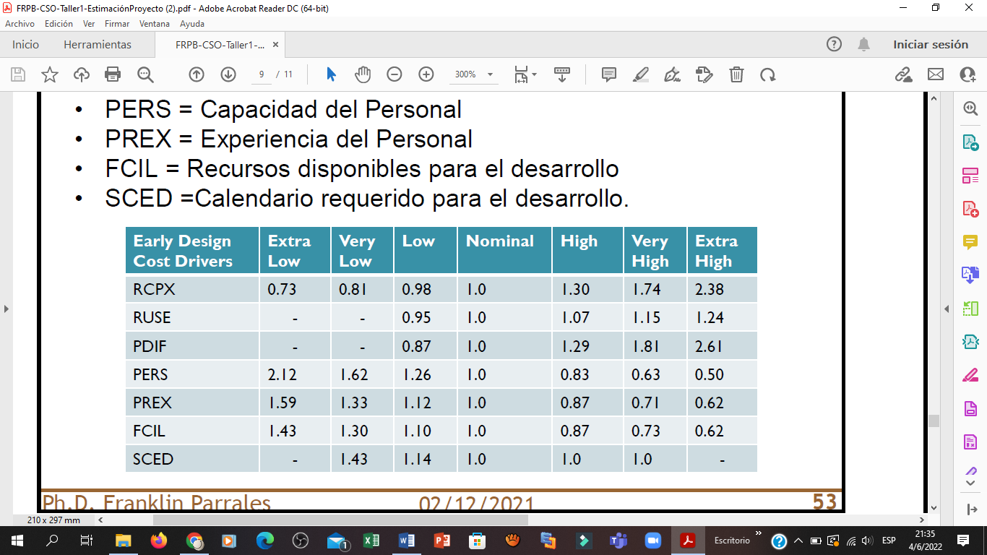 $${PM}_{adjusted}={PM}_{nominal}* \left[\prod_{i=7}^{17}{EM;}\right]$$*

$${PM}_{adjusted}=46,57 *[ 0.83 ×0.98]$$

$${PM}_{adjusted}=46,57 ×0,81$$

$${PM}_{adjusted}=37,722 PM$$

### **MODELO POST-ARQUITECTURA**

***Personas - Mes***

$B=1.08$

*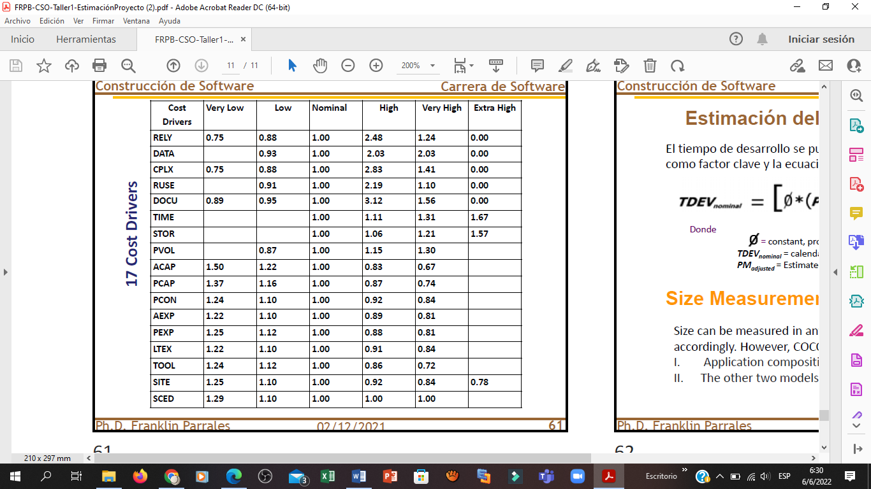 ${PM}_{nominal}= 18.46 PM$*

***Los 17 costos son:***

$RELY=nominal (1.0)$ $DOCU=nominal (1.0)$ $ACAP=high (0.83)$

$DATA=nominal (1.0)$ $TIME=high (1.11)$ $PCAP=very high (0.74)$

$CPLX=low (0.88)$ $STOR=nominal (1.0)$ $PCON=high (0.92)$

$RUSE=nominal(1.0)$ $PVOL=nominal (1.0$*) $AEXP=nominal (1.0)$*

$PEXP=nominal(1.0)$ $LTEX=nominal(1.0)$ $TOOL=nominal(1.0)$

$SITE=nominal(1.0)$ $SCED=nominal(1.0)$

$${PM}_{adjusted}={PM}_{nominal}* \left[\prod_{i=7}^{17}{EM;}\right]$$

$${PM}_{adjusted}=46,57 ×\left(0.88×1.11 ×0.83×0.74×0.92\right)$$

$${PM}_{adjusted}=46,57 ×0.551$$

$${PM}_{adjusted}=25.660 PM$$

***PERSONAS Y SUS ROLES***

|  |  |  |
| --- | --- | --- |
| ***NOMBRES*** | ***CONTACTO*** | ***ROL*** |
| *Alvarado León Andy Josué* | *andy.alvaradol@ug.edu.ec* | *Desarrollador* |
| *Ganchozo Laínez Steven Marcelo* | *steven.ganchozol@ug.edu.ec* | *Desarrollador* |
| *Saltos Maza Ryan Jesús* | *ryan.saltosm@ug.edu.ec* | *Desarrollador* |
| *Baquerizo Vera Alejandro Vicente* | *alejandro.baquerizover@ug.edu.ec* | *Gestor del producto*  *Desarrollador* |
| *Theurer Iñiguez Erick Arturo* | *erick.theureri@ug.edu.ec* | *Desarrollador* |
| *Ramírez Peñafiel Karla Lilibeth* | *karla.ramirezp@ug.edu.ec* | *Coordinadora*  *Desarrollador* |

# ***RESULTADOS***

*El principal resultado que se genera con el proyecto es el diseño de un modelo de gestión administrativa de servicio de venta y facturación. En el cual se identifican claramente los procesos asociados y los módulos funcionales necesarios en el software para lograr productividad y eficiencia en las operaciones, y a su vez facilitar la toma de decisiones en la estrategia de administración. Además, del desarrollo de un producto innovador, la propuesta de un modelo para la administración de servicio de venta y facturación instanciado, controlado y ejecutado en una herramienta tecnológica para agilizar la eficacia dentro de la empresa.*

*El sistema cuenta con tres módulos, que son el módulo de inicio, módulo de registro y el módulo de Perfil, los cuales en conjunto permiten administrar correctamente la información que se ingresa al sistema.*

*En el sistema se pueden registrar Mercaderías ingresantes, Ventas realizadas, Administradores y Clientes. Luego de ingresar al sistema, estos actores contarán con un perfil el cual pueden alimentar con toda la información necesaria sobre las ventas y facturación. El administrador podrá tener acceso a registrar el proceso de trámites, pagos y cobros que estén asociados a los clientes de la sociedad administrativa, no obstante, el sistema creado no es autónomo ya que depende de entidades como el banco para realizar y verificar sus pagos como luz, agua, electricidad, servicios de limpieza y todos los gastos que pueda generar.*

*Por otra parte, el sistema también permitirá a los clientes definir sus ventas. Esta información se verá reflejada en el perfil de cada cliente de la empresa. La aplicación en si servirá de intermediario y respaldo de todos estos trámites para facilitar la gestión de todos los clientes dentro de la empresa.*

*Gracias a la elección del lenguaje de desarrollo (Java) se logró una independencia de plataforma que permite al sistema ser ejecutado desde cualquier computadora que cuente con un sistema operativo (Windows, Linux, MacOs).*

# **CONCLUSIONES**

*El programa debería realizar de manera eficiente las operaciones de ingreso ya sea de ventas, mercadería, productos, facturas, cobros y usuario que el administrador realice por lo general los datos ingresados se registraran en la base de datos de manera correcta pero si se ingresa datos erróneos o no establecidos en los parámetros estos tendrán un mensajito de error ante los datos incorrectos.*

*El sistema de gestión de servicio de venta y facturación es un programa que ayude al administrador de manera mas eficiente el ingreso de datos y la consultas de estos en el proceso de conocer el stock o la mercadería que se encuentra en tiempo actual dentro de la empresa además de darle mas opciones de usabilidad al momento de realizar las operaciones requeridas en el proceso.*

# **Bibliography**

Aranibar, Nelson, Joseph Tinoco, and Mack Ibarra. *Monografías.* 2011. https://www.monografias.com/trabajos88/mysql-worckbench/mysql-worckbench (accessed Julio 2, 2022).

Enríquez Toledo , Alma, Jesús Maldonado Ayala , Yunko Nakamura Ortega , and Goretty Nogueron Toledo . *GridMorelos.* n.d. chrome-extension://efaidnbmnnnibpcajpcglclefindmkaj/http://www.gridmorelos.uaem.mx/~mcruz/cursos/miic/MySQL.pdf.

González, A. "Metodologías." In *Ingeniería de software: Metodologías*, by A González. n.d.

JAVA. *JAVA.* 2022. https://www.java.com/es/download/help/whatis_java.html (accessed Julio 01, 2022).

Jgoodies.com. *We make Java look good and work well.* 2022. https://www.jgoodies.com/ (accessed Julio 2, 2022).

Keepcoding. *Keepcoding.* Abril 11, 2022. https://keepcoding.io/blog/que-es-mysql-workbench/ (accessed Julio 2, 2022).

Maida, EG. "Metodologías de desarrollo de software." In *Tesis de licenciatura en sistemas y computación*, by EG Maida. Argentina, 2015.

Marco de Desarrollo . *Junta de Andalucía.* n.d. https://www.juntadeandalucia.es/servicios/madeja/contenido/recurso/888 (accessed Julio 1, 2022).

Marqués , Mercedes. "Biblioteca Digital ." Mayo 2020. chrome-extension://efaidnbmnnnibpcajpcglclefindmkaj/https://bdigital.uvhm.edu.mx/wp-content/uploads/2020/05/Bases-de-Datos.pdf.

Navarro, Juan. *Mejores Aplicaciones Swing.* 2022. https://versioncero.juanjonavarro.com/noticia/396/jgoodies-mejores-aplicaciones-swing#:~:text=El%20proyecto%20de%20c%C3%B3digo%20abierto,Plastic)%20de%20aspecto%20muy%20cuidado. (accessed Julio 2, 2022).

NeoAttack. *NeoAttack.* Agosto 27, 2020. https://neoattack.com/neowiki/mysql/ (accessed Julio 2, 2022).

Noriega, Raúl. "Construcción de Software." In *El Proceso de desarrollo de Software*, by Raúl Noriega, 37. IT Campus Académico, 2015.

ORACLE. *Java SE 8 Archive Downloads (JDK 8u202 and earlier).* 2022. https://www.oracle.com/java/technologies/javase/javase8-archive-downloads.html (accessed Julio 01, 2022).

PC. *Entornos de desarrollo.* Abril 23, 2019. https://www.pcresumen.com/menu-software/25-entornos-de-desarrollo/21-netbeans-ide (accessed Junio 1, 2022).